* * *20 * * *
Esdras y Nehemías
El regreso dela cautividad
Pasado el tiempo del castigo
- las 70 semanas de Jeremías -
Yaweh ayudó a los israelitas
a volverala tierra prometida.

Del norte vinieron algunos grupos
de los llevados por los asirios.
Del sur vinieron los llevados
por los babilonios.

El chico Inka
fue un habitante de la selva
y del Amazonas
que tenia un fuerte sentido del trabajo
como su nombre indicaba
de gente activa y emprendedora

1- - - - - - - - - - - - - - - - - Los persas cambiaron de estrategia
Con la llegada de los persas, victoriosos de los babilonios, como estos habían vencido a los asirios, vino en el Oriente una nueva etapa. El imperio persa fue mucho más universal, dominador y efectivo que los anteriores.
Los judíos de Babilonia, y los que todavía estaban en las tierras cercanas de Nínive, recibieron el permiso para volver de nuevo a su tierra de origen. Fue el edicto de Ciro el año 538, 50 años después de la última oleada de cautivos. Así lo había profetizado Jeremías.
La mayor parte de los que fueron había ya fallecido, pero los más dinámicos y nostálgicos siempre soñaron con Jerusalén y volvieron en gruposcon el sueño de restaurar su templo, su ciudad de Jerusalén y las tierras de sus ascendientes.

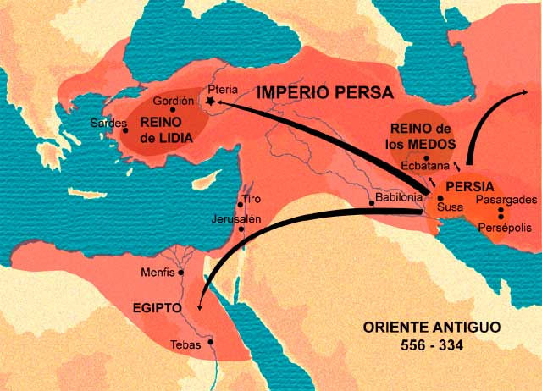
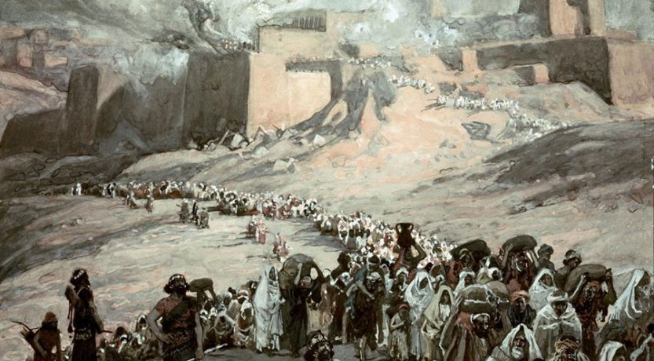
El niño Inka vio en su escuela el mapa del regreso de la cautividad. Y le gustó saber que, cuando uno está en país lejano, sueña con su tierra de origen. El había nacido en un rincón dela selva peruana. Pero ahora vivía en una ciudad cercana al mar, Lima. Entendió bien lo que sentían los cautivos judíos y su deseo de volver a su tierra de origen y reparar todo lo que destruyeron sus adversarios

2 - - - - - - - - - - - - - - - - - - - La figura del sacerdote judío Esdras
Esdras fue un sacerdote importante que recibió autorización para regresar y ayudar a los primeros cautivos que regresaron a la tierra de Israel. La idea de los primeros llegados, después de llorar ante las ruinas, fue restaurar el templo, Y aun no habían empezado con la obra, cuando ya ofrecieron los primeros sacrificios. Los habitantes del norte, que luego serían llamados los samaritanos, se oponían a la restauración dela ciudad santa. Por eso el ya rey Darío I autorizó a Esdras a viajar a Jerusalén y ayudar a los que estaban restituyendo el pueblo destruido de los judíos.

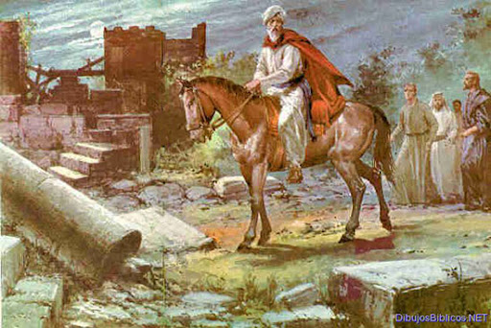
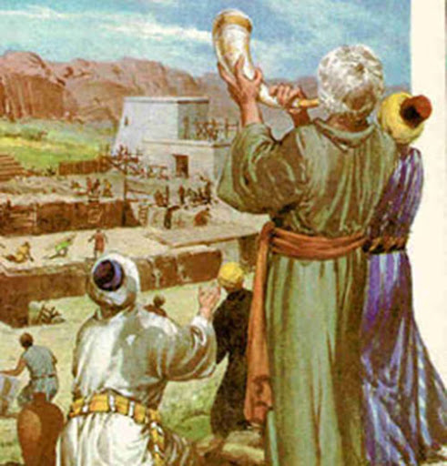

3 - - - - - - - - - - - - - - - - - - Los primeros grupos fueron hasta Jerusalén
Diversos grupos fueron llegando. Pronto fue a Jerusalén Esdras y trató de purificar los grupos de modo que se formaran matrimonios puros de solo de judíos y se alejaran los que no eran de su raza. E era sacerdote y por eso trató de restaurar los libros santos y que se conocieran las costumbres y las leyes del culto judío y de la vida de los verdaderos descendientes de las doce tribus de Israel.

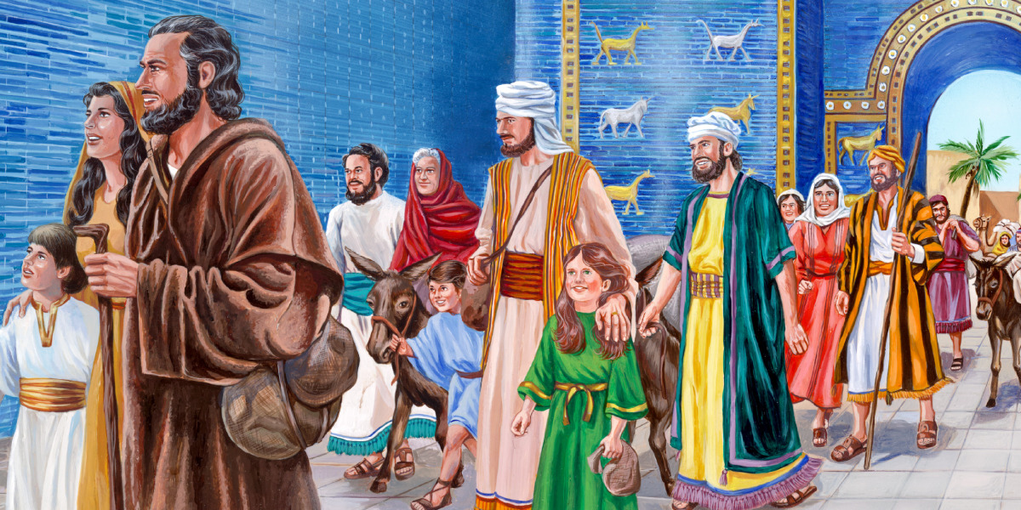
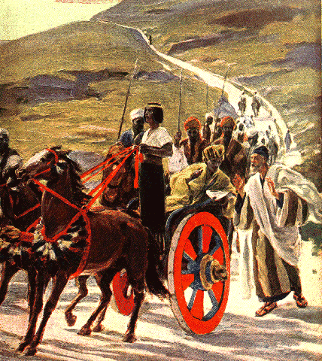

Inka miraba al leer las páginas de este relato que los vestidos no eran como los suyos. Eran imágenes que trataban de reflejar lo que debió ser un pueblo oriental, tan diferente de las formas de vestir y vivir en la selva amazónica que él conocía y de la ciudad que ahora habitaba.

5- - - - - - - - - - - - - - - - - - - Los nuevos grupos de cautivos que llegaban
Los que iban llegando adquirían tierras y edificaban casas. Veníancon afán de trabajo restaurador. El camino es de unos 1000 kms de distancia. Pero había que hacerlo llevando alimentos y agua y resistiendo la caminata durante varias semanas. Al llegar todos lloraban, pues las tierras, las aldeas, las ciudades estaban todas abandonadas. había que empezar a reconstruir todo.

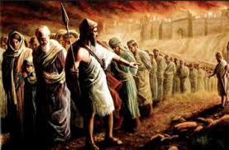
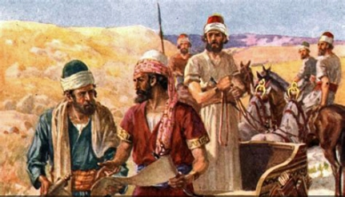

4 - - - - - - - - - - - - - - - - - - - - - - la figura de Nehemias
Ya eran numerosos los que iban llegando y no eran bien recibidos por los habitantes escasos que había entre las ruinas de Jerusalén y su región. La corte de los persas también autorizo que fuera una persona de autoridad que se pusiera el frente del pueblo. Fue Nehemías que venía como gobernador de la nueva nación que se formaba teniendo como centro la ciudad de Jerusalén.
Con los recursos que trajo, como enviado de la corte persa, aceleró la reconstrucción de las murallas de Jerusalén y de las formas del templo, que iba a resultar más modesto que el que habían destruido los babilonios hecho por Salomón. La venida de Nehemias el año 445 a C. dio un impulso significativo a la restauración del Reino de Jerusalén.
Inka miró con interés el templo, por estar en un lugar muy seco. No había allí arboles ni señales de que pasara algún rio por la cercanía. Pero se fue haciendo a la idea de que el país de Jerusalén iba a ser muy diferente de lo que él conocía en la selva y en Lima

6 - - - - - - - - - - - - - - - - - Reconstrucción de las murallas
Los habitantes de la tierra se negaban a que los judíos venidos volvierana construir murallas paratener una ciudad fuerte o un templo que ellos no conocían. Tuvieron los judíos de emplear la fuerza, de modo que trabajaban teniendo siempre a mano las espadas si venían a destruir las obras los adversarios. Poco a poco se fue organizando la tarea.

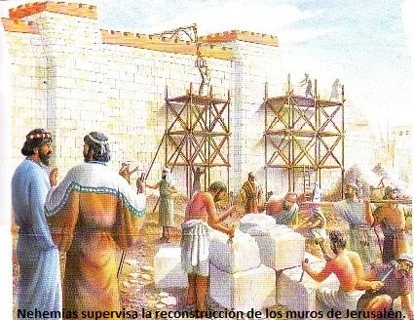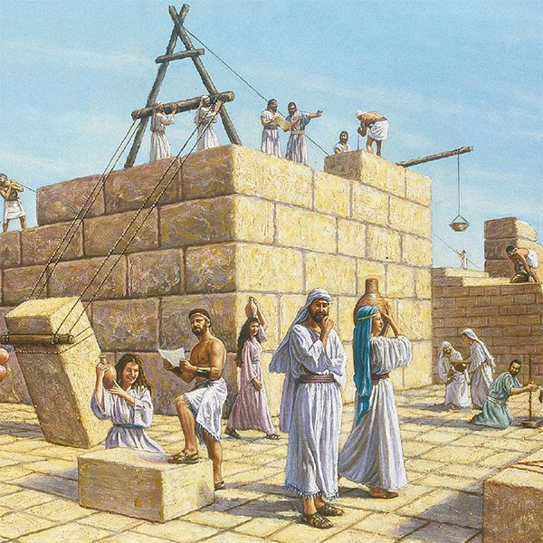

7- - - - - - - - - - - - - - - Inauguración del templo se celebró con grandes fiestas
Los más ancianos lloraban al ver que el templo era más pequeño y más pobre que el que ellos conocieron en sus años juveniles. Pero los dirigentes de las obras consolaban a todos anunciando que Yaweh no mira las piedras sino lo corazones.

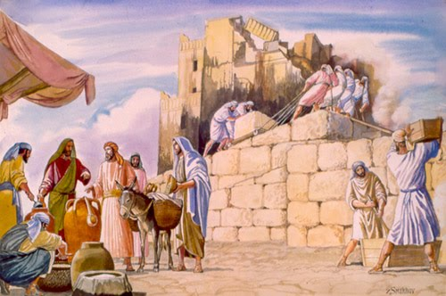
.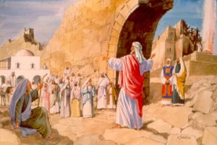

8. - - - - - - - - - - - - - - - - La solemne inauguración del templo
Fue el año430 cuando Esdras y Nehemías coincidieron en Jerusalén y se restauró de forma solemne el reino, teniendo por gobernador a Nehemías.
Los datos, las listas de familias y las hazañas de los restauradores fueron recogidas en un solo libro, aunque años después determinaron hacer dos diferentes con los dos nombres por separado. En esos libros están los nuevos datos de hechos, documentos y genealogías. En la Biblia de los LXX en Alejandría ya se habló de dos libros santos, aunque las acciones de los dos protagonistas, el gobernador Nehemías y el sacerdote Esdras, fueron dirigiendo la restauración con paciencia y habilidad. Los dos se entendieron muy bien.

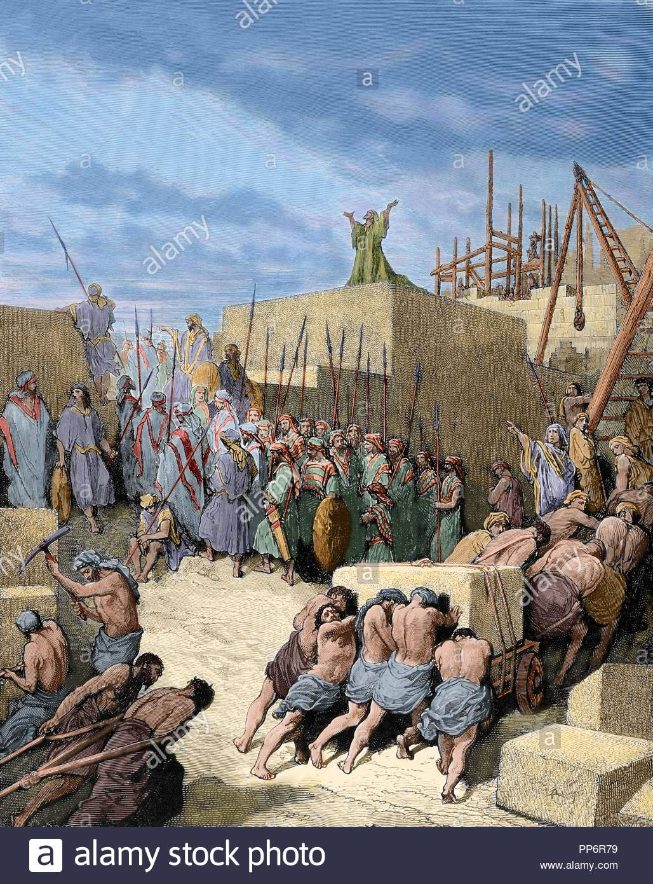
Inka quedó muy contento sabiendo que al fin el templo quedó hecho y el reino de Israel se fue haciendo cada vez más fuerte y capazde defenderse de los enemigos que pudieran sobrevenir. Y aprendióla diferencia entre los sacerdotes y los gobernantes. Los persas fueron amables con ese reino que ellos contribuyeron a restaurar. Claro, que pagando impuestos, que es lo que todos los reyes desean recibir.

9 - - - - - - - - - - - - - - - - - - - - - - - Los que se quedaron allá, en la tierra de la cautividad
Los samaritanos, a los que no dejaron los judíos colaborar o relacionarse con los judíos que habían venido de Babilonia, se sintieron marginados y decidieron ellos construir también su templo, que heredara las tradiciones de las tribus del norte que llevaron los asirios.
También ellosrecibieron algunos israelitas que eran herederos de las tribus llevadas a Nínive por los asirios. Su templo fue inaugurado el año 404, en el monte Garizín, donde había estado el templo construido por Jeroboam un siglo antes.

Montaña de Garizim

10 - - - - - - - - - - - - - El pueblo de Israel se mantuvo a partir de entonces dependiente
En libros dela Biblia se habla solo de las vuelta de la cautividad. Pero la realidad esque la mayor parte de los judíos y de los israelitas que se había aclimatado a Nínive o a Babilonia no fueron a Jerusalén, pero mantuvieron su relación con el lejano templo, emblema de sus creencias y de sus plegarias, y también de sus donativos. Desde entonces hubo judíos por los países de Oriente y por todo el Mediterráneo. A ellos se les llamó los judíos de la dispersión o de la diáspora,
Así estuvieron cuando los Griegos, con Alejandro Magno, destrozaron el imperio persa en los años 356-323 a C y dieron origen a tres grandes reinos que salieron de sus conquistas, cuyas ciudades centrales fueron Alejandría en Egipto, Antioquia en Siria y Atenas en Grecia
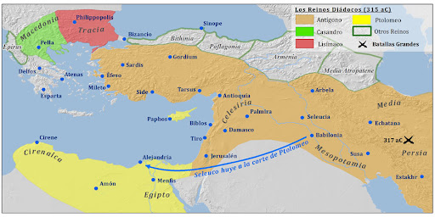

+ + + + + + + + + + + + + + + + + + + + + + + + + + + + + + + +

Pagina de Inka
Los tres reinos griegos salieron de los Diádocos o generales de Alejandro Magno que dividieron todo el territorio conquistado por este singular triunfador. Tolomeo se quedó con Egipto y Africa; Antigono con Macedonia y Grecia; y Seleuco con todo el Oriente de Asia, Babilonia y Persia

Hasta la venida de los romanos fueron los tres centros diferentes, en los cuáles hubo muchos judíos llamados de la diáspora o dispersión.

Inka se interesó por buscar cosas de Alejandro Magno, que lucho con los persas y conquistó todo lo que fue su reino

A Inka le encargaron en su clase de geografía de buscar tres cosas
1º Quién era Alejandro Magno y los países donde los griegos fueron haciendo conquistas
2º Hacer un pequeño mapa con los tres grandes reinos que se formaron desde el siglo III a C. en lo cuales se habló el griego
3º Quiénes fueron los Macabeos que mantuvieron el reino de los judíos en situación siempre en guerra con sus dominadores por el norte (Los seleucidas) y por el sur (los tolomeos).

Inka hizo un mapa inteligente copiando de uno que había encontrado por internet, detrás de la palabra “diadocos”
Después Inka se dio cuenta el por qué en los tiempos de Jesús se hablaban en toda la parte de Oriente el griego aunque había sido conquistad por los romanos que hablaban latín
y por qué el país de Jesús estaba tan lleno de gentes que no era judíos, a pesar de estar gobernado por los romanos..
_ _ _ _ _ _ _ _ _ _ _ _ _ _
Mapa de las 40 figuras que forman la "iniciación bíblica" para niños y jóvenes
Los 40 relatos bíblicos para  niños y jóvenes que estamos viendo y aprendiendo | Lo que debemos saber y dice la Biblia  Prepara paraver la Historia del Pueblo elegido
Tres datos .  Nombre biblico /Niño (m) o niña [con f] / del cuento modelo / valor o virtud  Antiguo Testamento  1 Adan y Eva Vidallari -f- (amanecer) Vivir.Paz  2 NoeSamin -f- (afortunado) Trabajo  3 Abraham Unay -m- (primero) Obediencia  4 Jacob Raquel -f- (elegida) Amistad  5. Moisés Wisa -m- (Profeta)Fidelidad  6 Samuel Wilka -m- (anunciar) Piedad  7 Sansón Mamani-m- (energia) Fortaleza  8. David (Sayri-m- (principe) Valentía  9 Salomón Ramon -m-(señorio)Sabiduría  10 Elías Elena -f- (griega) Oracion  11 Eliseo Inti -m- (sol)Sinceridad  12 Isaías Rodrigo -m-(fuerte) Prudencia  13 JeremiasAlfo -f- ( blanco) Constancia  14 Daniel Yawri -m-(lanza) Inteligencia  15 Tobías Susana -f- ( blanca) Confianza  16 Esther Asiri -f- (sonriente) Limpieza  17 Judith Kuka -f- (energia coca) Decisión  18 Job Wayra-m- ( incansable)Paciencia  19 Jonás Takiri -m- (musico) Arrepentimiento  20 Esdrás, Inka -m- ( jefe)Trabajo  Nuevo Testamento  21 Marcos Alberto Ser discreto  22MaríaBeatriz f- (feliz) Abnegación  23 San José. Kusi -m- trabajador Sencillez,  24 Juan Bautista Florina -f- (flor) Responde  25Isabel Maimar -f- (estrella) Alegria  26 Pedro Rumi -m- (piedra)Espontaneidad  27Juan Ruben-f- ( color) Confianza  28 Magdalena Teresa -f- (serena) Gratitud  29 MateoWari -m- (veloz) Desprendimiento  30 PabloSaulo -m- ( viajero) Idealismo  31 Lucas MarinoEstudio  32 Bernabe Luis Rezar  33 Timoteo y TitoRoberto Acción  34 LasmujeresEster La verdad  35 Los ciegos Elena Cortesia  36 Los leprosos Fernando Reflexión  37 Los paraliticos Jorge Autodominio  38Los posesos Lolita Fantasía  39Los enfermosCristina Acompañamiento  40 Los resucitadosCarlos Belleza | Relato 19  El sacerdoteEsdras  Y el gobernador Nehemías  Modelosde gobernantes,  mensajeros de un pueblo  que deseaba rehacer su historia  siguiendo el espíritu de su religión  y de sus tradiciones  Ver el libro de Esdras-Nehemías  Vinieron de la Cautividad  Y gobernaron al pueblo  que trabajo por reconstruir  Jerusalén  Inkaes un habitante del Lima  donde la vida es difícil  y donde más de la mitad  de los habitantes trabajan en la calle.  Ve en Esdras y en Nehemías  dos trabajadores modelos.  Y se siente movido  a imitar sus esfuerzos

